|  |
| --- |
| 2018 |
| Portafolio Profesional |
| Práctica Profesional Supervisada |
| Alumno: Ballatore, Jonathan Jorge Legajo: 42966 |

|  |
| --- |
|  |

Facultad Regional Tucumán

Universidad Tecnológica Nacional

Índice

1 - INTRODUCCIÓN 2

2 - Objetivos 3

**2.1** **Objetivo General:** 3

**2.2** **Objetivos Específicos:** 3

2.2.1 Realizar la Especificación de Requisitos del Software. 3

2.2.2 Modelo 3

2.2.3 Diagrama de Clases 4

3- Capitulo I: Análisis 5

**3.1 Especificación de Requisitos del Software (ERS) :** 5

3.2 Modelos Conceptuales 5

**3.2.1 Modelo Conceptual** 5

4- Capitulo II: Diseño 6

**4.1** **Diagramas de Clases** 6

**4.1.1** **Diagrama de Clase Helper** 6

**4.1.2** **Diagrama de Clase Negocio** 6

**4.1.3** **Diagrama de Clase Model** 7

5- Capitulo III: Construcción 8

**5.1** **Arquitectura** 8

6- Conclusiones 20

1 - INTRODUCCIÓN

Para el desarrollo de esta Práctica Profesional Supervisada se propuso la creación de un sitio web.

El proyecto a considerar es:

* Sitio Web Portafolio Profesional

Está orientado a la búsqueda de Perfiles Profesionales, el cual es una página de gestión pública.

La plataforma seleccionada para el desarrollo de los proyectos es ASP.NET MVC, el cual es un framework que nos permite desarrollar aplicaciones web bastante robustas. Nos permite tener una clara separación entre la presentación de una web y su parte lógica. **MVC** significa: Modelo, Vista (View) y Controlador (Controller). Durante el transcurso de este trabajo se formalizó y documentó la información acerca del avance del proyecto, sus especificaciones de requisitos, el análisis, diseño e implementación de los mismos.

1. - Objetivos
   1. **Objetivo General:**

El objetivo general de este trabajo consiste en el desarrollo de la documentación del sitio web mencionado, tanto en su fase inicial como en la fase de terminación.

* 1. **Objetivos Específicos:**

Para llevar a cabo el objetivo principal se han propuesto una serie de objetivos específicos y fundamentales para una gestión adecuada, ellos son:

🡪 En la etapa de análisis, se desarrollará lo siguiente:

* Realizar la Especificación de Requisitos del Software
* Modelo

🡪 En la etapa de diseño, se desarrollará lo siguiente:

* Diagrama de Clases
* Modelo de Base de Datos

🡪 En la etapa de Construcción, se desarrollará lo siguiente:

* Pasos para el desarrollo de las aplicaciones en la Arquitectura a utilizar

### 2.2.1 Realizar la Especificación de Requisitos del Software.

Como primer paso se desarrollará una Especificación de Requisitos Software (ERS) la cual describe de manera completa el comportamiento del sistema que se va a desarrollar. En ella se definen los requisitos funcionales que describen todas las interacciones que tendrán los usuarios con el software. Además, la ERS contiene requisitos no funcionales los cuales imponen restricciones en el diseño o la implementación (Como por ejemplo restricciones en el diseño o estándares de calidad).

Una vez realizada esta documentación permitirá, avanzar con los otros documentos mencionados y con la codificación del sistema.

* + 1. Modelo

El Modelo es una representación visual estática del entorno real objeto del proyecto. Es decir, un diagrama con los objetos que existen (reales) relacionados con el proyecto que vamos a acometer y las relaciones que hay entre ellos. Pero no son clases de software (aunque algunos objetos del Modelo pueden terminar siéndolo).

### 2.2.3 Diagrama de Clases

Un diagrama de clases es un tipo de diagrama estático que describe la estructura de un sistema mostrando sus clases, atributos, métodos y las relaciones entre ellos. Los diagramas de clases son utilizados durante el proceso de análisis y diseño de los sistemas, donde se crea el diseño conceptual de la información que se manejará en el sistema, y los componentes que se encargaran del funcionamiento y la relación entre uno y otro.

3- Capítulo I: Análisis

**3.1 Especificación de Requisitos del Software:**

* Para poder utilizar todas las herramientas de la plataforma, se debe contar con un computador con acceso a Internet y un navegador Web (por ejemplo, Internet Explorer superior o igual a 6.0, Netscape superior o igual 7, Opera superior o igual a 8).
* Para una mejor visualización de la plataforma se recomienda trabajar en una resolución de 1024X800. Para poder acceder a la plataforma se debe tener habilitado en el

## 3.2 Modelos Conceptuales

**3.2.1 Modelo Conceptual**

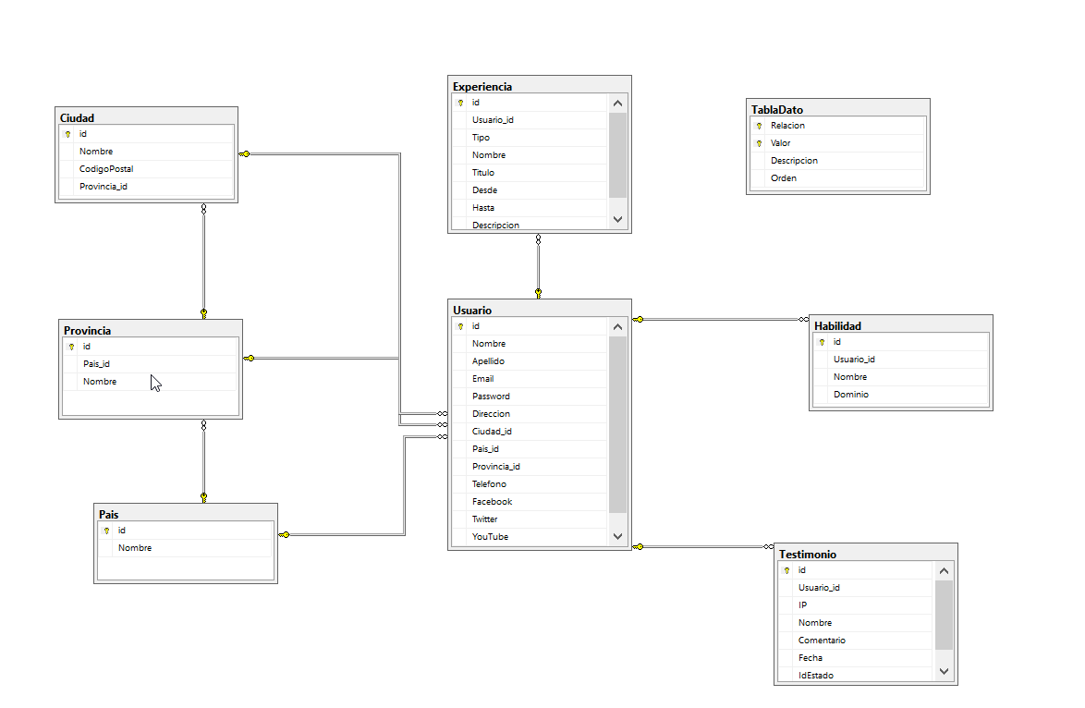

4- Capitulo II: Diseño

* 1. **Diagramas de Clases**
     1. **Diagrama de Clase Helper**

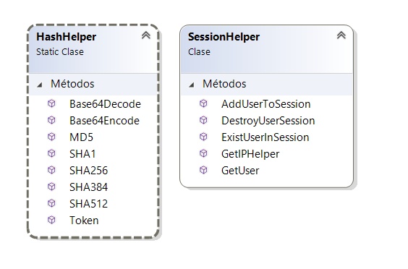

* + 1. **Diagrama de Clase Negocio**

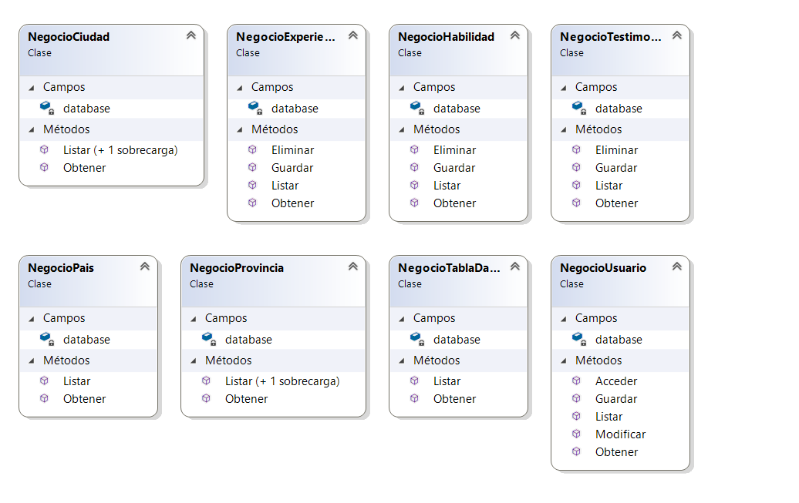

* + 1. **Diagrama de Clase Model**

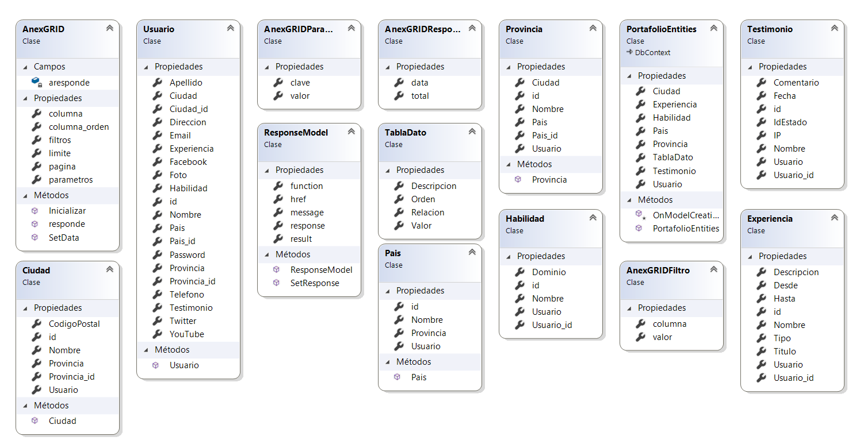

5- Capitulo III: Construcción

**5.1 Arquitectura**

Los proyectos desarrollados en esta MVC están divididos en varias capas funcionales. Estas son conceptuales y permiten dividir la aplicación en sectores mantenibles por funcionalidad. Cada capa tiene asociado físicamente al menos un componente y, a veces, varias capas pueden residir en uno solo. Lo normal es que una capa funcional este compuesta por muchos componentes; de esta manera la aplicación puede reutilizarlos, y hacerla más mantenible. Las capas en las que estarán divididas las aplicaciones son las siguientes:

* Capa de Datos: será la responsable con la base de datos de realizar todas las operaciones con ella. Esta capa se comunicará con las otras, utilizando objetos para pasar información entre ellas.
* Capa de Negocios: esta capa es la encargada de validar las operaciones del *negocio* de la aplicación. Aquí se realizan todas las validaciones de los objetos con los que trabajamos respecto del *negocio* en sí mismo, antes de ser impactados en la base de datos.
* Capa de Presentación: la capa de presentación contiene las interfaces de usuario. Con ellas interactuará el usuario con el sistema.
* Capa MVC Modelo: Se encarga de los datos, generalmente (pero no obligatoriamente) consultando la base de datos. Actualizaciones, consultas, búsquedas, etc. todo eso va aquí, en el modelo.
* Capa de MVC Controlador: Se encarga de... controlar, recibe las órdenes del usuario y se encarga de solicitar los datos al modelo y de comunicárselos a la vista.
* Capa de MVC Vistas: Son la representación visual de los datos, todo lo que tenga que ver con la interfaz gráfica va aquí. Ni el modelo ni el controlador se preocupan de cómo se verán los datos, esa responsabilidad es únicamente de la vista.
* Componentes Transversales: estos son componentes que se utilizaran en todas las capas y sirven de soporte para diferentes funcionalidades. En esta aplicación tenemos dos componentes transversales:
  + Entidades: son los objetos que utilizaremos para pasar información entre las diferentes capas. No poseen métodos o funcionalidades más que las básicas, por lo que solo contienen propiedades para administrar su estado.
  + Configuración: Este componente permite obtener los datos de los archivos de configuración de manera centralizada. Lo utilizaremos para obtener la cadena de conexión a la base de datos para que funcione la aplicación.

A continuación, se muestra un esquema de la arquitectura:

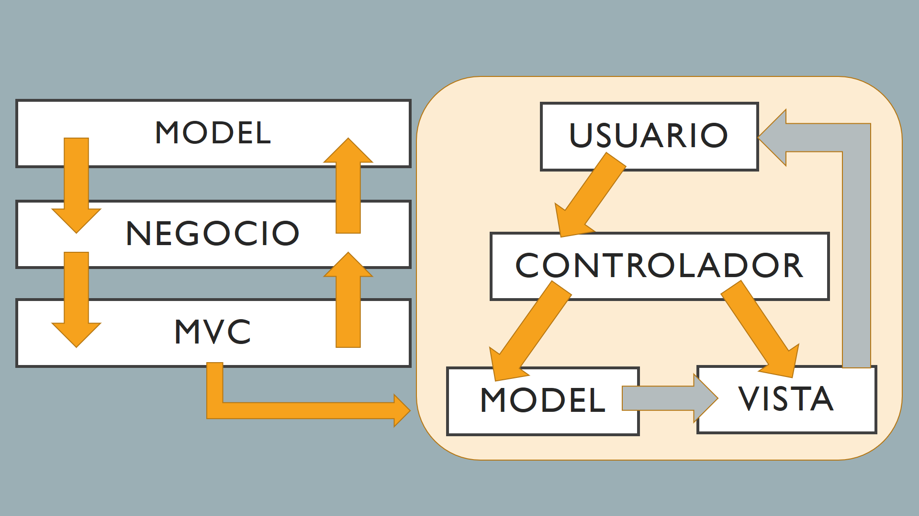

**Configurando la Base de Datos**

* **Creacion de la Base de Datos:**

USE [master]

GO

/****** Object: Database [Portafolio] Script Date: 19/11/2018 01:30:55 p. m. ******/

CREATE DATABASE [Portafolio]

CONTAINMENT = NONE

ON PRIMARY

( NAME = N'Portafolio', FILENAME = N'C:\Program Files\Microsoft SQL Server\MSSQL11.MSSQLSERVER\MSSQL\DATA\Portafolio.mdf' , SIZE = 12352KB , MAXSIZE = UNLIMITED, FILEGROWTH = 1024KB )

LOG ON

( NAME = N'Portafolio_log', FILENAME = N'C:\Program Files\Microsoft SQL Server\MSSQL11.MSSQLSERVER\MSSQL\DATA\Portafolio_log.ldf' , SIZE = 104000KB , MAXSIZE = 2048GB , FILEGROWTH = 10%)

GO

ALTER DATABASE [Portafolio] SET COMPATIBILITY_LEVEL = 110

GO

IF (1 = FULLTEXTSERVICEPROPERTY('IsFullTextInstalled'))

begin

EXEC [Portafolio].[dbo].[sp_fulltext_database] @action = 'enable'

end

GO

ALTER DATABASE [Portafolio] SET ANSI_NULL_DEFAULT OFF

GO

ALTER DATABASE [Portafolio] SET ANSI_NULLS OFF

GO

ALTER DATABASE [Portafolio] SET ANSI_PADDING OFF

GO

ALTER DATABASE [Portafolio] SET ANSI_WARNINGS OFF

GO

ALTER DATABASE [Portafolio] SET ARITHABORT OFF

GO

ALTER DATABASE [Portafolio] SET AUTO_CLOSE ON

GO

ALTER DATABASE [Portafolio] SET AUTO_CREATE_STATISTICS ON

GO

ALTER DATABASE [Portafolio] SET AUTO_SHRINK OFF

GO

ALTER DATABASE [Portafolio] SET AUTO_UPDATE_STATISTICS ON

GO

ALTER DATABASE [Portafolio] SET CURSOR_CLOSE_ON_COMMIT OFF

GO

ALTER DATABASE [Portafolio] SET CURSOR_DEFAULT GLOBAL

GO

ALTER DATABASE [Portafolio] SET CONCAT_NULL_YIELDS_NULL OFF

GO

ALTER DATABASE [Portafolio] SET NUMERIC_ROUNDABORT OFF

GO

ALTER DATABASE [Portafolio] SET QUOTED_IDENTIFIER OFF

GO

ALTER DATABASE [Portafolio] SET RECURSIVE_TRIGGERS OFF

GO

ALTER DATABASE [Portafolio] SET ENABLE_BROKER

GO

ALTER DATABASE [Portafolio] SET AUTO_UPDATE_STATISTICS_ASYNC OFF

GO

ALTER DATABASE [Portafolio] SET DATE_CORRELATION_OPTIMIZATION OFF

GO

ALTER DATABASE [Portafolio] SET TRUSTWORTHY OFF

GO

ALTER DATABASE [Portafolio] SET ALLOW_SNAPSHOT_ISOLATION OFF

GO

ALTER DATABASE [Portafolio] SET PARAMETERIZATION SIMPLE

GO

ALTER DATABASE [Portafolio] SET READ_COMMITTED_SNAPSHOT OFF

GO

ALTER DATABASE [Portafolio] SET HONOR_BROKER_PRIORITY OFF

GO

ALTER DATABASE [Portafolio] SET RECOVERY SIMPLE

GO

ALTER DATABASE [Portafolio] SET MULTI_USER

GO

ALTER DATABASE [Portafolio] SET PAGE_VERIFY CHECKSUM

GO

ALTER DATABASE [Portafolio] SET DB_CHAINING OFF

GO

ALTER DATABASE [Portafolio] SET FILESTREAM( NON_TRANSACTED_ACCESS = OFF )

GO

ALTER DATABASE [Portafolio] SET TARGET_RECOVERY_TIME = 0 SECONDS

GO

ALTER DATABASE [Portafolio] SET READ_WRITE

GO

* **Creacion de Tablas:**

**Tabla Ciudad:**

USE [Portafolio]

GO

/****** Object: Table [dbo].[Ciudad] Script Date: 19/11/2018 01:33:22 p. m. ******/

SET ANSI_NULLS ON

GO

SET QUOTED_IDENTIFIER ON

GO

SET ANSI_PADDING ON

GO

CREATE TABLE [dbo].[Ciudad](

[id] [int] NOT NULL,

[Nombre] [varchar](60) NOT NULL,

[CodigoPostal] [int] NOT NULL,

[Provincia_id] [int] NOT NULL,

CONSTRAINT [PK_Ciudad] PRIMARY KEY CLUSTERED

(

[id] ASC

)WITH (PAD_INDEX = OFF, STATISTICS_NORECOMPUTE = OFF, IGNORE_DUP_KEY = OFF, ALLOW_ROW_LOCKS = ON, ALLOW_PAGE_LOCKS = ON) ON [PRIMARY]

) ON [PRIMARY]

GO

SET ANSI_PADDING OFF

GO

ALTER TABLE [dbo].[Ciudad] WITH CHECK ADD CONSTRAINT [FK_Ciudad_Provincia] FOREIGN KEY([Provincia_id])

REFERENCES [dbo].[Provincia] ([id])

GO

ALTER TABLE [dbo].[Ciudad] CHECK CONSTRAINT [FK_Ciudad_Provincia]

GO

**Tabla Experiencia:**

USE [Portafolio]

GO

/****** Object: Table [dbo].[Experiencia] Script Date: 19/11/2018 01:35:01 p. m. ******/

SET ANSI_NULLS ON

GO

SET QUOTED_IDENTIFIER ON

GO

SET ANSI_PADDING ON

GO

CREATE TABLE [dbo].[Experiencia](

[id] [int] IDENTITY(1,1) NOT NULL,

[Usuario_id] [int] NOT NULL,

[Tipo] [tinyint] NOT NULL,

[Nombre] [varchar](100) NOT NULL,

[Titulo] [varchar](50) NOT NULL,

[Desde] [varchar](10) NOT NULL,

[Hasta] [varchar](10) NOT NULL,

[Descripcion] [text] NULL,

CONSTRAINT [PK_Experiencia] PRIMARY KEY CLUSTERED

(

[id] ASC

)WITH (PAD_INDEX = OFF, STATISTICS_NORECOMPUTE = OFF, IGNORE_DUP_KEY = OFF, ALLOW_ROW_LOCKS = ON, ALLOW_PAGE_LOCKS = ON) ON [PRIMARY]

) ON [PRIMARY] TEXTIMAGE_ON [PRIMARY]

GO

SET ANSI_PADDING OFF

GO

ALTER TABLE [dbo].[Experiencia] ADD CONSTRAINT [DF_Experiencia_Tipo] DEFAULT ((1)) FOR [Tipo]

GO

ALTER TABLE [dbo].[Experiencia] WITH CHECK ADD CONSTRAINT [FK_Experiencia_Usuario] FOREIGN KEY([Usuario_id])

REFERENCES [dbo].[Usuario] ([id])

GO

ALTER TABLE [dbo].[Experiencia] CHECK CONSTRAINT [FK_Experiencia_Usuario]

GO

EXEC sys.sp_addextendedproperty @name=N'MS_Description', @value=N'1 Trabajo 2 Estudios' , @level0type=N'SCHEMA',@level0name=N'dbo', @level1type=N'TABLE',@level1name=N'Experiencia', @level2type=N'COLUMN',@level2name=N'Tipo'

GO

**Tabla Habilidad:**

USE [Portafolio]

GO

/****** Object: Table [dbo].[Habilidad] Script Date: 19/11/2018 01:35:46 p. m. ******/

SET ANSI_NULLS ON

GO

SET QUOTED_IDENTIFIER ON

GO

SET ANSI_PADDING ON

GO

CREATE TABLE [dbo].[Habilidad](

[id] [int] IDENTITY(1,1) NOT NULL,

[Usuario_id] [int] NOT NULL,

[Nombre] [varchar](50) NOT NULL,

[Dominio] [int] NOT NULL,

CONSTRAINT [PK_Habilidad] PRIMARY KEY CLUSTERED

(

[id] ASC

)WITH (PAD_INDEX = OFF, STATISTICS_NORECOMPUTE = OFF, IGNORE_DUP_KEY = OFF, ALLOW_ROW_LOCKS = ON, ALLOW_PAGE_LOCKS = ON) ON [PRIMARY]

) ON [PRIMARY]

GO

SET ANSI_PADDING OFF

GO

ALTER TABLE [dbo].[Habilidad] ADD CONSTRAINT [DF_Habilidad_Dominio] DEFAULT ((0)) FOR [Dominio]

GO

ALTER TABLE [dbo].[Habilidad] WITH CHECK ADD CONSTRAINT [FK_Habilidad_Usuario] FOREIGN KEY([Usuario_id])

REFERENCES [dbo].[Usuario] ([id])

GO

ALTER TABLE [dbo].[Habilidad] CHECK CONSTRAINT [FK_Habilidad_Usuario]

GO

EXEC sys.sp_addextendedproperty @name=N'MS_Description', @value=N'Hasta el 10' , @level0type=N'SCHEMA',@level0name=N'dbo', @level1type=N'TABLE',@level1name=N'Habilidad', @level2type=N'COLUMN',@level2name=N'Dominio'

GO

**Tabla Pais:**

USE [Portafolio]

GO

/****** Object: Table [dbo].[Pais] Script Date: 19/11/2018 01:36:44 p. m. ******/

SET ANSI_NULLS ON

GO

SET QUOTED_IDENTIFIER ON

GO

SET ANSI_PADDING ON

GO

CREATE TABLE [dbo].[Pais](

[id] [varchar](2) NOT NULL,

[Nombre] [varchar](100) NOT NULL,

PRIMARY KEY CLUSTERED

(

[id] ASC

)WITH (PAD_INDEX = OFF, STATISTICS_NORECOMPUTE = OFF, IGNORE_DUP_KEY = OFF, ALLOW_ROW_LOCKS = ON, ALLOW_PAGE_LOCKS = ON) ON [PRIMARY]

) ON [PRIMARY]

GO

SET ANSI_PADDING OFF

GO

**Tabla Provincia:**

USE [Portafolio]

GO

/****** Object: Table [dbo].[Provincia] Script Date: 19/11/2018 01:37:22 p. m. ******/

SET ANSI_NULLS ON

GO

SET QUOTED_IDENTIFIER ON

GO

SET ANSI_PADDING ON

GO

CREATE TABLE [dbo].[Provincia](

[id] [int] NOT NULL,

[Pais_id] [varchar](2) NOT NULL,

[Nombre] [varchar](100) NOT NULL,

CONSTRAINT [PK_Provincia] PRIMARY KEY CLUSTERED

(

[id] ASC

)WITH (PAD_INDEX = OFF, STATISTICS_NORECOMPUTE = OFF, IGNORE_DUP_KEY = OFF, ALLOW_ROW_LOCKS = ON, ALLOW_PAGE_LOCKS = ON) ON [PRIMARY]

) ON [PRIMARY]

GO

SET ANSI_PADDING OFF

GO

ALTER TABLE [dbo].[Provincia] WITH CHECK ADD CONSTRAINT [FK_Provincia_Pais] FOREIGN KEY([Pais_id])

REFERENCES [dbo].[Pais] ([id])

GO

ALTER TABLE [dbo].[Provincia] CHECK CONSTRAINT [FK_Provincia_Pais]

GO

**TablaDato:**

USE [Portafolio]

GO

/****** Object: Table [dbo].[TablaDato] Script Date: 19/11/2018 01:37:59 p. m. ******/

SET ANSI_NULLS ON

GO

SET QUOTED_IDENTIFIER ON

GO

SET ANSI_PADDING ON

GO

CREATE TABLE [dbo].[TablaDato](

[Relacion] [varchar](20) NOT NULL,

[Valor] [varchar](20) NOT NULL,

[Descripcion] [varchar](50) NOT NULL,

[Orden] [int] NOT NULL,

CONSTRAINT [PK_TablaDato] PRIMARY KEY CLUSTERED

(

[Relacion] ASC,

[Valor] ASC

)WITH (PAD_INDEX = OFF, STATISTICS_NORECOMPUTE = OFF, IGNORE_DUP_KEY = OFF, ALLOW_ROW_LOCKS = ON, ALLOW_PAGE_LOCKS = ON) ON [PRIMARY]

) ON [PRIMARY]

GO

SET ANSI_PADDING OFF

GO

ALTER TABLE [dbo].[TablaDato] ADD CONSTRAINT [DF_TablaDato_Orden] DEFAULT ((1)) FOR [Orden]

GO

**Tabla Testimonio:**

USE [Portafolio]

GO

/****** Object: Table [dbo].[Testimonio] Script Date: 19/11/2018 01:39:52 p. m. ******/

SET ANSI_NULLS ON

GO

SET QUOTED_IDENTIFIER ON

GO

SET ANSI_PADDING ON

GO

CREATE TABLE [dbo].[Testimonio](

[id] [int] IDENTITY(1,1) NOT NULL,

[Usuario_id] [int] NOT NULL,

[IP] [varchar](50) NOT NULL,

[Nombre] [varchar](100) NOT NULL,

[Comentario] [text] NOT NULL,

[Fecha] [varchar](10) NOT NULL,

[IdEstado] [int] NOT NULL,

CONSTRAINT [PK_Testimonio] PRIMARY KEY CLUSTERED

(

[id] ASC

)WITH (PAD_INDEX = OFF, STATISTICS_NORECOMPUTE = OFF, IGNORE_DUP_KEY = OFF, ALLOW_ROW_LOCKS = ON, ALLOW_PAGE_LOCKS = ON) ON [PRIMARY]

) ON [PRIMARY] TEXTIMAGE_ON [PRIMARY]

GO

SET ANSI_PADDING OFF

GO

ALTER TABLE [dbo].[Testimonio] WITH CHECK ADD CONSTRAINT [FK_Testimonio_Usuario] FOREIGN KEY([Usuario_id])

REFERENCES [dbo].[Usuario] ([id])

GO

ALTER TABLE [dbo].[Testimonio] CHECK CONSTRAINT [FK_Testimonio_Usuario]

GO

**Tabla Usuario:**

USE [Portafolio]

GO

/****** Object: Table [dbo].[Usuario] Script Date: 19/11/2018 01:41:03 p. m. ******/

SET ANSI_NULLS ON

GO

SET QUOTED_IDENTIFIER ON

GO

SET ANSI_PADDING ON

GO

CREATE TABLE [dbo].[Usuario](

[id] [int] IDENTITY(1,1) NOT NULL,

[Nombre] [varchar](50) NULL,

[Apellido] [varchar](100) NULL,

[Email] [varchar](100) NOT NULL,

[Password] [varchar](32) NOT NULL,

[Direccion] [text] NULL,

[Ciudad_id] [int] NULL,

[Pais_id] [varchar](2) NULL,

[Provincia_id] [int] NULL,

[Telefono] [varchar](50) NULL,

[Facebook] [varchar](100) NULL,

[Twitter] [varchar](100) NULL,

[YouTube] [varchar](100) NULL,

[Foto] [varchar](50) NULL,

CONSTRAINT [PK_Usuario] PRIMARY KEY CLUSTERED

(

[id] ASC

)WITH (PAD_INDEX = OFF, STATISTICS_NORECOMPUTE = OFF, IGNORE_DUP_KEY = OFF, ALLOW_ROW_LOCKS = ON, ALLOW_PAGE_LOCKS = ON) ON [PRIMARY]

) ON [PRIMARY] TEXTIMAGE_ON [PRIMARY]

GO

SET ANSI_PADDING OFF

GO

ALTER TABLE [dbo].[Usuario] WITH CHECK ADD CONSTRAINT [FK_Usuario_Ciudad] FOREIGN KEY([Ciudad_id])

REFERENCES [dbo].[Ciudad] ([id])

GO

ALTER TABLE [dbo].[Usuario] CHECK CONSTRAINT [FK_Usuario_Ciudad]

GO

ALTER TABLE [dbo].[Usuario] WITH CHECK ADD CONSTRAINT [FK_Usuario_Pais] FOREIGN KEY([Pais_id])

REFERENCES [dbo].[Pais] ([id])

GO

ALTER TABLE [dbo].[Usuario] CHECK CONSTRAINT [FK_Usuario_Pais]

GO

ALTER TABLE [dbo].[Usuario] WITH CHECK ADD CONSTRAINT [FK_Usuario_Provincia] FOREIGN KEY([Provincia_id])

REFERENCES [dbo].[Provincia] ([id])

GO

ALTER TABLE [dbo].[Usuario] CHECK CONSTRAINT [FK_Usuario_Provincia]

GO

6- Conclusiones

Respecto a los objetivos planteados se llevó a cabo el Análisis, Diseño e Implementación del Sitio Web Portafolio Profesional

Para ello se cumplió con:

* El análisis de los sitios, para lo cual se desarrollaron las Especificaciones de Requerimientos de Software.
* También se modelaron los conceptos para el armado del modelo de dominio;
* Se llevó a cabo el diseño de los diagramas de Base de Datos y,
* Previo al desarrollo de las soluciones se hizo el diseño representado a través de los Diagramas de Clases.

Por ultimo podría decir que desarrollar esta práctica supervisada me permitió reforzar los conceptos de la teoría y enriquecerme profesional y personalmente.